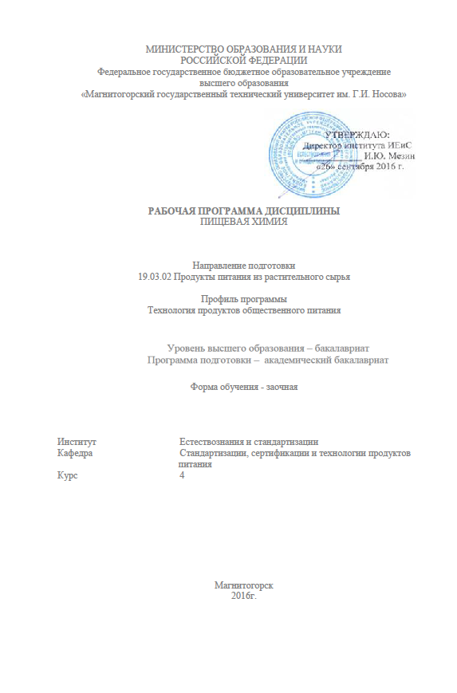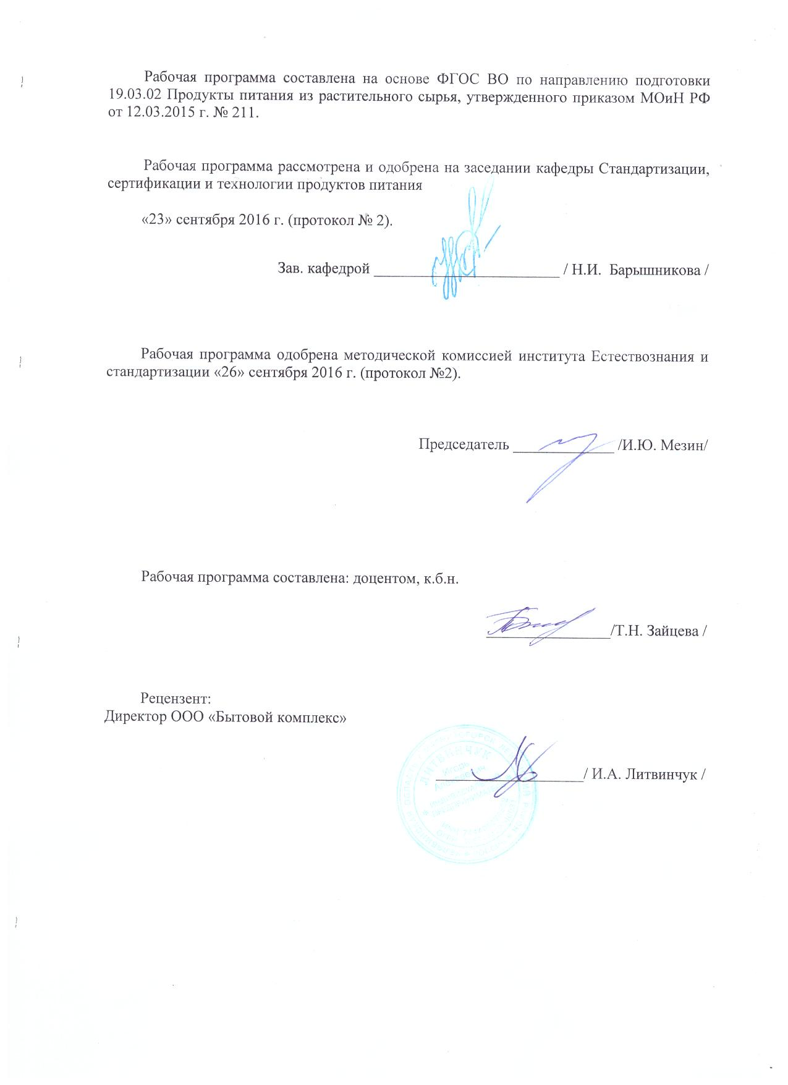

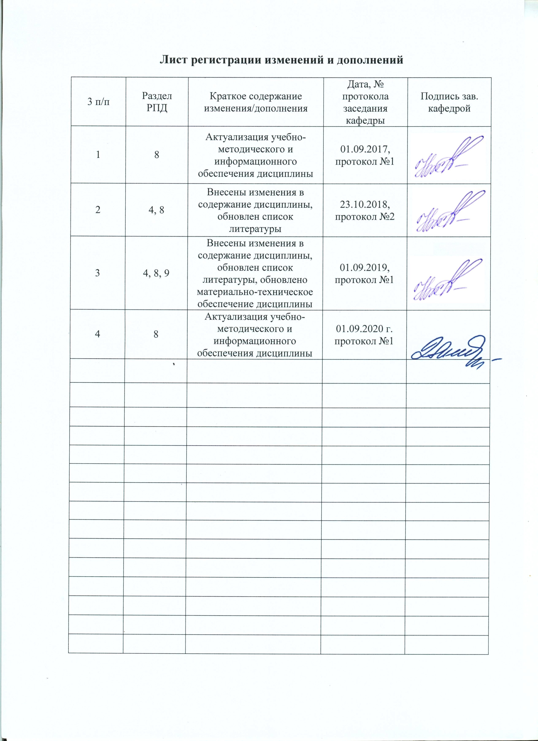
1 Цели освоения дисциплины
Целью освоения дисциплины «Пищевая химия» являются:
- приобретение теоретических знаний о проблемах, связанных со снабжением человечества пищей, путях развития сырьевой базы и производства продовольственных товаров;
- изучение пищевых веществ: их строения, свойств, функций выполняемых в организме человека и их превращения в процессе технологической обработки для направленного регулирования качественных характеристик пищевых систем готовой продукции;
- изучение принципов и условий рационального питания, норм потребления основных пищевых веществ.

2 Место дисциплины в структуре образовательной программы
подготовки бакалавра
Дисциплина Б1.Б.11 «Пищевая химия» является дисциплиной, входящей в базовую часть блока 1 образовательной программы на 4 курсе, для ее изучения необходимы знания, сформированные в результате изучения дисциплин «Анатомия пищевого сырья», «Биохимия», «Физиология питания», «Химия».
Знания и умения обучающихся, полученные при изучении дисциплины «Пищевая химия» будут необходимы им при изучении таких дисциплин, как «Технология приготовления блюд и кулинарных изделий», «Технология специальных видов питания», «Научные основы производства продуктов общественного питания», при написании и защите ВКР.

3 Компетенции обучающегося, формируемые в результате освоения
дисциплины и планируемые результаты обучения
В результате освоения дисциплины «Пищевая химия» обучающийся должен обладать следующими компетенциями:
Структурный  элемент  компетенции | Планируемые результаты обучения
ОПК-2 способностью разрабатывать мероприятия по совершенствованию технологических процессов производства продуктов питания из растительного сырья
Знать | - методы теоретического, экспериментального исследования в области определения состава, строения основных химических соединений входящих в состав сырья, полуфабрикатов и готовой продукции;  - сущность процесса питания, принципы и условия рационального питания;  - характеристику основных пищевых нутриентов и их свойства;  - нормы потребления основных продуктов питания и пищевых веществ;  - общие закономерности химических, биологических и микробиологических процессов, происходящих при технологических процессах производства
Уметь | - использовать основные методы анализа пищевого сырья, пищевых ингредиентов и готовых продуктов и правильно применять их для исследования конкретных пищевых объектов
Владеть | - современными методами исследования и получения информации о ходе технологического процесса, для осуществления контроля качества производимой продукции
ПК-5 способностью использовать в практической деятельности специализированные знания фундаментальных разделов физики, химии, биохимии, математики для освоения физических, химических, биохимических, биотехнологических, микробиологических, теплофизических процессов
Знать | - основные характеристики пищевых продуктов (товарная, пищевая, биологическая, энергетическая ценность, доброкачественность и усвояемость пищевых продуктов);  - явления, протекающие в продуктах при технологической обработке
Уметь | - иметь навыки работы с отдельными приборами в лаборатории исследования качества пищевых продуктов;  - анализировать и правильно интерпретировать полученные результаты, формулировать выводы
Владеть | - основными методами исследования продуктов питания;  - расчетами пищевой и биологической ценности пищевых продуктов.

4 Структура и содержание дисциплины

Общая трудоемкость дисциплины составляет 3 единицы 108 часов:
– контактная работа – 17,3 акад. часа:
– аудиторная – 16 акад. часов;
– внеаудиторная – 1,3 акад. часа;
– самостоятельная работа – 86,8 акад. часа;
- подготовка к зачету – 3,9 акад. часа.

Раздел/ тема  дисциплины | Курс | Аудиторная  контактная работа  (в акад. часах) |  |  | Самостоятельная работа (в акад. часах) | Вид самостоятельной  работы | Форма текущего контроля успеваемости и  промежуточной аттестации | Код и структурный  элемент  компетенции
Раздел/ тема  дисциплины | Курс | лекции | лаборат.  занятия | практич. занятия
1.Введение | 4 |  |  |  | 0,4 | Самостоятельное изучение учебной и научно литературы. Работа с электронными библиотеками.
2. Понятие качества пищевых продуктов | 4 | 2 |  |  | 4,6 | Самостоятельное изучение учебной и научно литературы. Работа с электронными библиотеками. | Выполнение домашнего задания
3.Гомеостаз и питание | 4 |  |  |  | 5 | Самостоятельное изучение учебной и научно литературы. Работа с электронными библиотеками. | Выполнение домашнего задания
4. Функциональные свойства белков. Роль в питании человека | 4 | 2 |  |  | 10 | Подготовка к лабораторной работе. | Лабораторная работа
5.Ферменты пищевого сырья | 4 |  | 2И |  | 5 | Подготовка к лабораторной работе. | Лабораторная работа
6.Углеводы в сырье и пищевых продуктах | 4 |  |  |  | 10 | Самостоятельное изучение учебной и научно литературы. Работа с электронными библиотеками. | Выполнение домашнего задания
7.Липиды в сырье и пищевых продуктах | 4 | 2 | 2 |  | 10 | Самостоятельное изучение учебной и научно литературы. Работа с электронными библиотеками. | Выполнение домашнего задания
8. Витамины | 4 |  | 2 |  | 10 | Самостоятельное изучение учебной и научно литературы. Работа с электронными библиотеками. | Выполнение домашнего задания
9.Минеральные вещества | 4 | 2 |  |  | 10 | Самостоятельное изучение учебной и научно литературы. Работа с электронными библиотеками. | Выполнение домашнего задания
10. Химия вкуса, запаха, цвета | 4 |  |  |  | 10 | Самостоятельное изучение учебной и научно литературы. Работа с электронными библиотеками. | Выполнение домашнего задания
11.Пищевые продукты как дисперсные системы | 4 |  |  |  | 5 | Самостоятельное изучение учебной и научно литературы. Работа с электронными библиотеками. | Выполнение домашнего задания
12. Производство обогащенных, комбинированных продуктов и искусственной пищи | 4 |  | 2 |  | 6,8 | Подготовка к зачету | Консультация
Итого за семестр | 4 | 8 | 8/2И |  | 86,8 |  | Зачет

5 Образовательные и информационные технологии
В процессе преподавания дисциплины «Химия пищи» применяются традиционная и информационно-коммуникационная образовательные технологии.
Лекции проходят как в информационной форме, где имеет место последовательное изложение материала в дисциплинарной логике, осуществляемое преимущественно вербальными средствами, так и в форме лекций-беседы или диалога с аудиторией, лекций с применением элементов «мозговой атаки», лекций-консультаций, где теоретический материал заранее выдается студентам для самостоятельного изучения, для подготовки вопросов лектору, таким образом, лекция проходит по типу вопросы-ответы-дискуссия.
Помимо этого, в лекции могут использоваться элементы проблемного изложения. Проблемная лекция начинается с вопросов, с постановки проблемы, которую в ходе изложения материала необходимо решить. Такая лекция представляет собой занятие, предполагающее инициированное преподавателем привлечение аудитории к решению крупной научной проблемы, раскрывает возможные пути ее решения, показывает теоретическую и практическую значимость достижений. На проблемной лекции новое знание вводится как неизвестное для обучающихся. Полученная информация усваивается как личностное открытие еще не известного для себя знания.
Для реализации информационно-коммуникационной образовательной технологии проводятся лекции-визуализации, в ходе которых изложение теоретического материала сопровождается презентацией.
На лабораторных работах выполняются групповые или индивидуальные задания по пройденной теме. Проведение лабораторных работ необходимо предварять инструктажем по правилам безопасной работы в лаборатории. Основным условием допуска студентов к лабораторной работе является их обязательная подготовка к ней с составлением теоретического введения. При проведении лабораторных занятий используется метод контекстного обучения, который позволяет усвоить материал путем выявления связей между конкретным знанием и его применением. Кроме того, целесообразно использовать технологию коллективного взаимообучения (парную работу) трех видов: статическая пара, динамическая пара, вариационная пара; совмещая ее с технологией модульного обучения. Выполнив эксперимент, обучающиеся формулируют обобщенные выводы по серии опытов, используя приемы аналогии и сравнения.
Самостоятельная работа обучающихся является одним из наиболее эффективных средств развития потребности к будущему самообразованию. Самостоятельная работа обучающихся включает в себя самые разнообразные формы учебной деятельности: выполнение домашних заданий, завершение оформления лабораторных работ, изучение основного и дополнительного материала по учебникам и пособиям, чтение и проработка научной литературы в библиотеке, написание рефератов и курсовых работ, подготовка к коллоквиумам, зачетам, итоговой аттестации.
Самостоятельная работа обучающихся должна быть направлена на закрепления теоретического материала, изложенного преподавателем, на проработку тем, отведенных на самостоятельное изучение, на подготовку к лабораторным занятиям, выполнение домашних заданий и подготовку к рубежному и заключительному контролю. Помимо этого, обучающиеся представляют результаты своей самостоятельной работы в виде презентаций.
При проведении рубежного и заключительного контроля основными задачами, стоящими перед преподавателем, являются: выявление степени правильности, объема, глубины знаний, умений, навыков, полученных при изучении курса наряду с выявлением степени самостоятельности в применении полученных знаний, умений и навыков.
Современные интерактивные средства позволяют экспериментировать с новыми формами контроля. Обучающимся предлагаются тесты и задачи в электронном виде, с автоматизированной системой проверки. В отличие от обычного тестирования такой способ контроля позволяет студентам в любое время пройти тест, проанализировать ошибки и пройти тест вторично.
6 Учебно-методическое обеспечение самостоятельной работы обучающихся
По дисциплине «Химия пищи» предусмотрена аудиторная и внеаудиторная самостоятельная работа обучающихся.
Аудиторная самостоятельная работа обучающихся на лабораторных занятиях осуществляется под контролем преподавателя в виде написания выводов и теоретических обоснований по проведенным опытам.
Внеаудиторная самостоятельная работа обучающихся осуществляется в виде изучения литературы по соответствующему разделу с проработкой материала; выполнения домашних заданий и подготовки к контролю.

Перечень лабораторных работ
Лабораторная работа №1 «Определение значения соляной кислоты для переваривания белков пепсином»;
Перечень тем лабораторных работ, выносимых на самостоятельное изучение

Лабораторная работа №1 «Техника безопасности при работе в лаборатории. Оборудование, посуда и реактивы»;
Лабораторная работа №2 «Кислотно-щелочной гидролиз белков»;
Лабораторная работа №3 «Цветные реакции на адреналин. Определение защитного действия витамина С на адреналин. Круглый стол»;
Лабораторная работа №4 «Определение лактозы в молоке йодометрическим методом»;
Лабораторная работа №5 «Способность пектина связывать ионы тяжелых металлов»;
Лабораторная работа №6 «Определение общего химического состава пищевого продукта. Расчёт пищевой и энергетической ценности продукта».
Лабораторная работа №7 «Качественные реакции на холестерин и желчные кислоты. Определение эмульгирующих свойств желчи»;

Тестовые вопросы для домашней контрольной работы:
Необходимо отметить правильный ответ (ответы), обводя его полностью.

по теме: «Введение»
- К какой группе («пищевой продукт» или «продукт питания») относятся следующие продукты:
а) чай, кофе, безалкогольные напитки, специи;
б) компот, сок, квас;
в) суп-харчо, солянка, окрошка;
г) водка, вино, пиво, ликер.

- Суточная потребность человека в белках:
а) 50-70 г.;
б) 100-110 г.;
в) 80-100 г.;
г) 120-140 г.

- Суточная потребность человека в ПНЖК:
а) 2-6 г.;
б) 8-10 г.;
в) 4-8 г.;
г) 10-15 г.

- Понятие «биологическая ценность» продукта включает:
а) незаменимые аминокислоты, витамины, минеральные вещества, ПНЖК;
б) белки, жиры, углеводы, ПНЖК;
в) белки, витамины, минеральные вещества, жиры;
г) незаменимые аминокислоты, ПНЖК, витамины, белки.

- Запасная форма углеводов в организме человека:
а) глюкоза;
б) фруктоза;
в) гликоген;
г) крахмал.

по теме: «Понятие качества пищевых продуктов»
- «Основной обмен» это:
а) количество энергии необходимое организму для поддержания жизненных функций;
б) энергия необходимая для поддержания жизненных функций в состоянии полного покоя;
в) минимальное количество энергии необходимое для поддержания жизненных функций в активном состоянии;
г) минимальное количество энергии необходимое для поддержания жизненных функций в состоянии полного покоя.

- При смешанном питании основной обмен увеличивается в среднем на:
а) 10-15%;
б) 20-30%;
в) 5-10%;
г) 40-50%.

- К основным компонентам гомеостаза относятся:
а) материалы, обеспечивающие клеточные потребности;
б) окружающие факторы (осмотическое давление, температура, рН);
в) наследственность, регенерация, иммунобиологическая активность;
г) размножение, рост, развитие.

по теме: «Гомеостаз и питание»
1. Полный гидролиз крахмала и гликогена протекает
а) в желудке
б) в тонком кишечнике
в) в полости рта
г) в желчном пузыре

2. При взаимодействии восстанавливающих сахаров с белками образуются темноокрашенные соединения_______________

3. Избыток глюкозы накапливается в печени в виде____________

4. Структурные компоненты крахмала – амилоза и _________

по теме: «Функциональные свойства белков. Роль в питании человека»
- Биологическая ценность белков определяется
а) незаменимыми аминокислотами;
б) азотным балансом;
в) заменимыми аминокислотами;
г) структурными особенностями.

- Наиболее близки к «идеальному белку»
а) животные белки;
б) растительные белки;
в) глобулярные белки;
г) фибриллярные белки.

- Антигены, вызывающие аллергические реакции
а) антитела;
б) аллергены;
в) гаптены.

- В организме человека легче усваивается белки
а) нативные;
б) денатурированные;
в) фибриллярные.

5. Степень усвоения белков по убыванию
а) молоко;
б) мясо;
в) хлеб;
г) рыба.

по теме: «Ферменты пищевого сырья»
- Ферменты липаза, протеаза, карбогидразы относятся к классу:________________
- Ферменты-катализаторы реакций гидролиза в технологических процессах и питании:
а) α-амилаза;
б) β-амилаза;
в) монофенолмонооксигеназа;
г) β-фруктофуранозидаза.

3.Название пищеварительных ферментов: протеазы желудочного сока
а) трипсин;
б) эластаза;
в) гастриксин;
г) желатиназа;
д) пепсин.

4. Название пищеварительных ферментов: протеазы поджелудочного сока
а) гастриксин;
б) химотрипсин;
в) желатиназа;
г) трипсин;
д) карбоксипептидаза.

- Активная кислотность желудочного сока
а) 1-3;
б) 7-8;
в) 4-5;
г) 5-6.

по теме: «Углеводы в сырье и пищевых продуктах»
1. Основными источниками углеводов в питании являются
а) растительные продукты
б) продукты животного происхождения
в) продукты микробного происхождения
г) трансгенные продукты

2. Углеводы, не усваиваемые организмом человека:
а) декстрины;
б) крахмал;
в) пектиновые вещества;
г) раффиноза.

3. Гликозид, содержащийся в семенах горчицы, корне хрена и др.
а) синигрин;
б) ванилин;
в) амигдалин;
г) соланин.

4. Название моносахаридов пищи:
а) лактоза;
б) мальтоза;
в) галактоза;
г) фруктоза;
д) глюкоза.

по теме: «Липиды в сырье и пищевых продуктах»
1. Фосфолипиды относятся к группе:
а) простых липидов;
б) сложных липидов;
в) циклических липидов;
г) восков.

2. Природными антиокислителями жиров являются:
а) ретинол;
б) эргокальциферол;
в) токоферолы;
г) холестерин.

3. Переваривание жиров осуществляется главным образом в
а) тонком кишечнике;
б) желудке;
в) толстом кишечнике;
г) полости рта.

4. Степень ненасыщенности жира характеризует
а) йодное число;
б) число омыления;
в) перекисное число;
г) кислотное число.

5. Эмульгирование жиров в тонком кишечнике осуществляется при помощи:
а) солей желчных кислот;
б) фермента липазы;
в) фермента липоксигеназы;
г) фермента энтерокиназы.

по теме: «Витамины»
1. Гиповитаминоз:
а) полное отсутствие витаминов;
б) переизбыток витаминов;
в) недостаток витаминов;
г) наследственное заболевание.

2.Гипервитаминоз характеризует в организме:
а) отсутствие витаминов;
б) недостаток витаминов;
в) переизбыток витаминов;
г) значительный дефицит витаминов.

3. Классификация витаминов построена на растворимость их в:
а) воде;
б) жире;
в) воде и жире;
г) щелочах.

4. Токсичное действие на организм оказывает накопление витаминов:
а) водорастворимых;
б) жирорастворимых;
в) группы В;
г) аскорбиновой кислоты (С).
5. Синергизм
а) отсутствие в организме витаминов;
б) повышение биологической активности химических соединений при их смешении;
в) подавление биологической активности витаминов;
г) снижение биологической активности химических соединений при их смешении.

по теме: «Минеральные вещества»
1. Основной структурный компонент костей и зубов:
а) медь;
б) фтор;
в) кальций;
г) йод.

2. Кальций из костей выводится при избытке:
а) фосфора;
б) магния;
в) серы;
г) железа.

3. Функции в организме железа:
а) построение костной ткани;
б) образование гемоглобин;
в) участие в передаче нервных импульсов;
г) нормальное функционирование щитовидной железы.

4. Для нормальной функционирования щитовидной железы необходим:
а) фтор;
б) калий;
в) цинк;
г) йод.

5. В результате технологической обработки продуктов содержание минеральных веществ:
а) снижается;
б) увеличивается;
в) не изменяется;
г) полностью теряется.

по теме: «Химия вкуса, запаха, цвета»
1. Красители, используемые для окраски и витаминизации майонезов, кондитерских и хлебобулочных изделий:
а) линолин;
б) цитрусовый красный;
в) хлористый цианин;
г) патулин.

2. Отличие натуральных ароматизаторов от искусственных:
а) стабильные;
б) не стабильные;
в) дешевые;
г) содержат не больше одного вещества не существующего в природе.

по теме: «Пищевые продукты как дисперсные системы»
1. К какой дисперсной системе относятся мясной фарш, замороженый животный жир, альбумин:
а) грубодисперсной;
б) высокодисперсной;
в) затрудняюсь ответить.

2. Размер частиц грубодисперсных систем:
а) > 10⁻³;
б) 10⁻⁷ – 10⁻⁵;
в) < 10⁻³;
г) 10⁻⁵ - 10⁻³.

по теме: «Производство обогащенных, комбинированных продуктов и искусственной пищи»

1. Количество обогатителя в обогащенных продуктах составляет:
а) 2-5%;
б) 2-3%;
в) 5-7%;
г) 3-5%.
2. Свойства эубиотиков:
а) восполняют дефицит пищевых веществ;
б) повышают сопротивляемость организма;
в) являются профилактический средствои от болезней;
г) обеспечивают нормальный состав и активность микрофлоры кишечника.

Контрольные вопросы
- Классификация, номенклатура и общие свойства ферментов.
- Строение и механизм действия ферментов.
- Свойства ферментов.
- Применение ферментов в пищевых технологиях.
- Классификация углеводов.
- Моносахариды: строение, свойства.
- Оптические свойства моносахаридов.
- Моносахариды, входящие в состав пищевых продуктов, их свойства.
- Дисахариды, их строение, свойства.
- Полисахариды, их строение, свойства.
- Пищевые волокна, их роль в питании.
- Физиологическое значение углеводов.
- Превращения углеводов при производстве пищевых продуктов: гидролиз, реакции дегидратации.
- Реакции образования коричневых продуктов: реакция Шиффа и карамелизации.
- Окисление углеводов и процессы брожения.
- Функции моносахаридов и олигосахаридов в пищевых продуктах.
- Функции крахмала в пищевых продуктах.
- Функции целлюлозы, пектиновых веществ в пищевых продуктах.
- Методы определения углеводов в пищевых продуктах.
- Классификация липидов
- Строение липидов.
- Жирнокислотный состав масел и жиров.
- Реакции ацилглицеридов с участием сложноэфирных групп.
- Реакции ацилглицеридов с участием углеводородных радикалов.
- Свойства и превращения глицерофосфолипидов.
- Холестерин и нормы его потребления.
- Методы выделения липидов из сырья и пищевых продуктов и их анализ.
- Пищевая ценность масел и жиров
- Превращения липидов при производстве продуктов питания.
- Роль минеральных веществ в организме человека.
- Макронутриенты, их функции в организме и содержание в продуктах питания.
- Микронутриенты, их функции в организме и содержание в продуктах питания
- Модифицированные крахмалы.

7 Оценочные средства для проведения промежуточной аттестации

а) Планируемые результаты обучения и оценочные средства для проведения промежуточной аттестации:

а) Планируемые результаты обучения и оценочные средства для проведения промежуточной аттестации:

Структурный элемент  компетенции | Планируемые результаты обучения | Оценочные средства
ОПК-2 способностью разрабатывать мероприятия по совершенствованию технологических процессов производства продуктов питания из растительного сырья
Знать | - методы теоретического, экспериментального исследования в области определения состава, строения основных химических соединений входящих в состав сырья, полуфабрикатов и готовой продукции;  - сущность процесса питания, принципы и условия рационального питания;  - характеристику основных пищевых нутриентов и их свойства;  - нормы потребления основных продуктов питания и пищевых веществ;  - общие закономерности химических, биологических и микробиологических процессов, происходящих при технологических процессах производства | Вопросы для подготовки к зачету  1. Основные классы пищевых веществ.  2. Продовольственные проблемы и пути их решения.  3. Правовые и этические акты, регламентирующие состав и свойства пищевых продуктов.  4. Физиологические аспекты химии пищевых веществ.  5. Строение и функции пищеварительной системы.  6. Превращение в организме основных пищевых веществ.  7. Теория сбалансированного питания.  8. Теория адекватного питания.  9. Принципы рационального питания.  10 Рекомендуемые нормы потребления пищевых веществ и энергии.  11. Концепция здорового питания.  12. Белки в питании человека. Проблема белкового дефицита на Земле.  14. Биологические функции белков  15. Пищевая и биологическая ценность белков.  17. Строение пептидов и белков.  19. Физико-химические свойства белков.  20. Белки пищевого сырья: злаков, бобовых и масличных культур.  21. Белки пищевого сырья: мяса, молока, картофеля, овощей и плодов.  22. Новые формы белковой пищи.  23. Функциональные свойства белков.  24. Превращения белков в технологическом потоке.  25. Качественное и количественное определение белка.  26. Классификация, номенклатура и общие свойства ферментов.  28. Строение и механизм действия ферментов.  29. Свойства ферментов.  30. Применение ферментов в пищевых технологиях.  31. Классификация углеводов.  34. Моносахариды, входящие в состав пищевых продуктов, их свойства.  35. Дисахариды пищевых продуктов, их строение, свойства.  37. Пищевые волокна, их роль в питании.  38. Физиологическое значение углеводов.  39. Превращения углеводов при производстве пищевых продуктов: гидролиз, реакции дегидратации.  40. Реакции образования коричневых продуктов: реакция Шиффа и карамелизации.  42. Функции моносахаридов и олигосахаридов в пищевых продуктах.  43. Функции крахмала в пищевых продуктах.  44. Функции целлюлозы, пектиновых веществ в пищевых продуктах.  45. Методы определения углеводов в пищевых продуктах.  46. Классификация липидов.  48. Жирнокислотный состав масел и жиров.  49. Реакции ацилглицеридов с участием сложноэфирных групп.  50. Реакции ацилглицеридов с участием углеводородных радикалов.  51. Свойства и превращения глицерофосфолипидов.  52. Холестерин и нормы его потребления.  53. Методы выделения липидов из сырья и пищевых продуктов и их анализ.  54. Пищевая ценность масел и жиров.  55. Превращения липидов при производстве продуктов питания.  56. Роль минеральных веществ в организме человека.  57. Макронутриенты, их функции в организме и содержание в продуктах питания.  58. Микронутриенты, их функции в организме и содержание в продуктах питания  59 Модифицированные крахмалы.  60. Водорастворимые витамины.  61 Жирорастворимые витамины.  62. Витаминизация продуктов питания.  63. Пищевые кислоты.  64. Пищевые добавки: определения, классификация.  65. Вещества, улучшающие внешний вид пищевых продуктов.  66. Вещества, изменяющие структуру и физико-химические свойства пищевых продуктов.  67. Вещества, влияющие на вкус и аромат пищевых продуктов.  68. Пищевые добавки, замедляющие микробиологическую и окислительную порчу пищевого сырья и готовых продуктов.  70. Состав биологически активных добавок.  71. Физические и химические свойства воды и льда.  72. Свободная и связанная влага в пищевых продуктах и методы ее определения.  73. Взаимодействие вода-растворенное вещество.  74. Активность воды и стабильность пищевых продуктов.  Примеры вопросов фронтального опроса по теме «Основные вещества пищевых продуктов»  - Классификация, номенклатура и общие свойства ферментов.  - Строение и механизм действия ферментов.  - Свойства ферментов.  - Применение ферментов в пищевых технологиях.  - Классификация углеводов.  - Моносахариды: строение, свойства.  - Оптические свойства моносахаридов.  - Моносахариды, входящие в состав пищевых продуктов, их свойства.  - Дисахариды, их строение, свойства.  - Полисахариды, их строение, свойства.  - Пищевые волокна, их роль в питании.  - Физиологическое значение углеводов.  - Превращения углеводов при производстве пищевых продуктов: гидролиз, реакции дегидратации.  - Реакции образования коричневых продуктов: реакция Шиффа и карамелизации.  - Окисление углеводов и процессы брожения.  - Функции моносахаридов и олигосахаридов в пищевых продуктах.  - Функции крахмала в пищевых продуктах.  - Функции целлюлозы, пектиновых веществ в пищевых продуктах.  - Методы определения углеводов в пищевых продуктах.  - Классификация липидов  - Строение липидов.  - Жирнокислотный состав масел и жиров.  - Реакции ацилглицеридов с участием сложноэфирных групп.  - Реакции ацилглицеридов с участием углеводородных радикалов.  - Свойства и превращения глицерофосфолипидов.  - Холестерин и нормы его потребления.  - Методы выделения липидов из сырья и пищевых продуктов и их анализ.  - Пищевая ценность масел и жиров  - Превращения липидов при производстве продуктов питания.  - Роль минеральных веществ в организме человека.  - Макронутриенты, их функции в организме и содержание в продуктах питания.  - Микронутриенты, их функции в организме и содержание в продуктах питания  - Модифицированные крахмалы.
Уметь | - использовать основные методы анализа пищевого сырья, пищевых ингредиентов и готовых продуктов и правильно применять их для исследования конкретных пищевых объектов; | Практическое задание  1 Определить общий химический состав продукта - влага, жир, зола, белок.  1.1 Определение влаги  Приборы и реактивы: Сушильный шкаф, технические весы, аналитические весы, муфельная печь, мясорубка, электрическая плитка, эксикатор, металлические бюксы, стеклянные палочки, фарфоровые тигли, петролейный или этиловый эфир, ацетат магния.  Ход работы  - Определение содержания влаги.  Навеску продукта дважды измельченную массой 2 г, взятую с точностью до 0.0001 г помещают в предварительно высушенную и взвешенную бюксу, и высушивают в сушильном шкафу при температуре 150 °С в течение 1-2 часов. После высушивания бюксы охлаждают в эксикаторе в течение 10-15 минут и взвешивают с точностью до 0.0001 г. Массовую долю влаги, Х₁ в %, вычисляют по формуле:  $X_{1}=\frac{(M1−M2)}{M0}×\text{100}$,  где М1 - масса бюксы с навеской до высушивания, г;  М2 – масса бюксы с навеской после высушивания, г;  М0 – масса навески, г.  1.2 Определение содержания жира.  Высушенную навеску после определения влаги заливают 10-15 мл петролейного или этилового эфира и проводят экстрагирование жира в течение 3-4 минут. В ходе процесса навеску периодически помешивают стеклянной палочкой, а растворитель сливают вместе с извлеченном жиром. Экстракцию проводят с 3-4 кратной повторностью. После последней экстракции остаток растворителя испаряют на воздухе. Затем бюксу с обезжиренной навеской подсушивают при температуре 105°С в течение 10-15 минут. Бюксу взвешивают с точностью до 0.0001 г. Содержание жира, Х₂ в %, вычисляют по формуле:  $X_{2}=\frac{(M1−M2)}{M0}×\text{100}$,  где М1- масса бюксы с навеской после высушивания до  обезжиривания, г;  М2 - масса бюксы с навеской после высушивания после  обезжиривания, г;  М0- масса навески, г.  1.3 Определение содержания золы.  Содержимое бюксы после обезжиривания переносят в предварительно прокаленный и взвешенный с точностью до 0.0001 г тигль. Остатки навески со стенок бюксы смывают небольшим количеством растворителя, который затем удаляют подсушиванием в сушильном шкафу. В тигель к сухой обезжиренной навески добавляют 1 мл ацетата магния. Тигель с навеской обугливают на электрической плитке, затем помещают на 30-40 минут в муфельную печь, внутри которой температура 500-600 °С. Таким же образом минерализуют 1 мл ацетата магния. Содержание золы, Х₃ в %, вычисляют по формуле:  $X_{3}=\frac{(M1−M2)}{M0}×\text{100}$,  где М1 – масса золы, г;  М2 – масса оксида магния, полученная при минерализации  ацетата магния, г;  М0 – масса навески, г.  1.4 Определение содержания белка.  Содержание белка, Х₄ в %, определяют расчетным путем по формуле:  Х₄= 100 – (Х₁+Х₂+Х₃).  Результаты оформить в виде таблицы:
  Н | именование пищевого сырья (продукта)  Химический состав
  Н | влага | жир | белок | зола
Владеть | - современными методами исследования и получения информации о ходе технологического процесса, для осуществления контроля качества производимой продукции; | Практическое задание  1 Охарактеризовать изменение липидов в процессе приготовления пищи;  2 Дать характеристику процессам, формирующие качество готовой продукции;  Последовательность выполнения работы:  1. Провести анализ изменения липидов в ходе технологического процесса производства:  1.1. Изменение липидов при варке продуктов.  1.2. Изменение липидов при жаренье продуктов.  1.3. Изменение липидов при жаренье продуктов во фритюре.  1.4. Изменение цвета, вкуса и запаха жира в процессе жарки продуктов во фритюре.  1.5. Впитывание и адсорбция продуктами жира и его потери при жарке.  1.6. Влияние изменения липидов на качество кулинарной продукции.  2. Задание по вариантам:  Вариант 1: липиды крупы  Вариант 2: липиды свинины  Вариант 3: липиды говядины  Вариант 4: липиды баранины  Вариант 5: липиды птицы  Вариант 6: липиды рыбы  Вариант 7: липиды растительных масел  Вариант 8: липиды кулинарных жиров  Вариант 9: липиды маргаринов  Вариант 10: липиды сыров  Выполнить анализ 2-3 рецептур приготовления блюда (мучного кондитерского изделия) с целью описания сущности всех изменений липидов (согласно варианта) в процессе кулинарной обработки. Результаты внести в таблицу  Физико-химические изменения основных пищевых веществ (указать) в процессе технологического процесса приготовления блюда (изделия) __________________________________________________________  (наименование продукции)  На основании проведенного анализа физико-химических изменений липидов сделать вывод о процессах, формирующих качество готовой продукции (для каждой рецептуры).  Вопросы для самопроверки  - Как изменяются свойства липидов в результате тепловой обработки.  - Каким образом, можно прогнозировать изменение свойств сырья, богатого липидами в процессе кулинарной обработки, приведите примеры.
  Сущность технологической операции | Температура нагрева продукта | Сущность физико-химических изменений
ПК-5 способностью использовать в практической деятельности специализированные знания фундаментальных разделов физики, химии, биохимии, математики для освоения физических, химических, биохимических, биотехнологических, микробиологических, теплофизических процессов
Знать | - основные характеристики пищевых продуктов (товарная, пищевая, биологическая, энергетическая ценность, доброкачественность и усвояемость пищевых продуктов);  - явления, протекающие в продуктах при технологической обработке. | Примерные тестовые вопросы:  Необходимо отметить правильный ответ (ответы), обводя его полностью.  по теме: «Введение»  - К какой группе («пищевой продукт» или «продукт питания») относятся следующие продукты:  а) чай, кофе, безалкогольные напитки, специи;  б) компот, сок, квас;  в) суп-харчо, солянка, окрошка;  г) водка, вино, пиво, ликер.  - Суточная потребность человека в белках:  а) 50-70 г.;  б) 100-110 г.;  в) 80-100 г.;  г) 120-140 г.  - Суточная потребность человека в ПНЖК:  а) 2-6 г.;  б) 8-10 г.;  в) 4-8 г.;  г) 10-15 г.  - Понятие «биологическая ценность» продукта включает:  а) незаменимые аминокислоты, витамины, минеральные вещества, ПНЖК;  б) белки, жиры, углеводы, ПНЖК;  в) белки, витамины, минеральные вещества, жиры;  г) незаменимые аминокислоты, ПНЖК, витамины, белки.  - Запасная форма углеводов в организме человека:  а) глюкоза;  б) фруктоза;  в) гликоген;  г) крахмал.  по теме: «Понятие качества пищевых продуктов»  - «Основной обмен» это:  а) количество энергии необходимое организму для поддержания жизненных функций;  б) энергия необходимая для поддержания жизненных функций в состоянии полного покоя;  в) минимальное количество энергии необходимое для поддержания жизненных функций в активном состоянии;  г) минимальное количество энергии необходимое для поддержания жизненных функций в состоянии полного покоя.  - При смешанном питании основной обмен увеличивается в среднем на:  а) 10-15%;  б) 20-30%;  в) 5-10%;  г) 40-50%.  - К основным компонентам гомеостаза относятся:  а) материалы, обеспечивающие клеточные потребности;  б) окружающие факторы (осмотическое давление, температура, рН);  в) наследственность, регенерация, иммунобиологическая активность;  г) размножение, рост, развитие.  по теме: «Гомеостаз и питание»  1. Полный гидролиз крахмала и гликогена протекает  а) в желудке  б) в тонком кишечнике  в) в полости рта  г) в желчном пузыре  2. При взаимодействии восстанавливающих сахаров с белками образуются темноокрашенные соединения_______________  3. Избыток глюкозы накапливается в печени в виде____________  4. Структурные компоненты крахмала – амилоза и _________  по теме: «Функциональные свойства белков. Роль в питании человека»  - Биологическая ценность белков определяется  а) незаменимыми аминокислотами;  б) азотным балансом;  в) заменимыми аминокислотами;  г) структурными особенностями.  - Наиболее близки к «идеальному белку»  а) животные белки;  б) растительные белки;  в) глобулярные белки;  г) фибриллярные белки.  - Антигены, вызывающие аллергические реакции  а) антитела;  б) аллергены;  в) гаптены.  - В организме человека легче усваивается белки  а) нативные;  б) денатурированные;  в) фибриллярные.  5. Степень усвоения белков по убыванию  а) молоко;  б) мясо;  в) хлеб;  г) рыба.  по теме: «Ферменты пищевого сырья»  - Ферменты липаза, протеаза, карбогидразы относятся к классу:________________  - Ферменты-катализаторы реакций гидролиза в технологических процессах и питании:  а) α-амилаза;  б) β-амилаза;  в) монофенолмонооксигеназа;  г) β-фруктофуранозидаза.  3.Название пищеварительных ферментов: протеазы желудочного сока  а) трипсин;  б) эластаза;  в) гастриксин;  г) желатиназа;  д) пепсин.  4. Название пищеварительных ферментов: протеазы поджелудочного сока  а) гастриксин;  б) химотрипсин;  в) желатиназа;  г) трипсин;  д) карбоксипептидаза.  - Активная кислотность желудочного сока  а) 1-3;  б) 7-8;  в) 4-5;  г) 5-6.  по теме: «Углеводы в сырье и пищевых продуктах»  1. Основными источниками углеводов в питании являются  а) растительные продукты  б) продукты животного происхождения  в) продукты микробного происхождения  г) трансгенные продукты  2. Углеводы, не усваиваемые организмом человека:  а) декстрины;  б) крахмал;  в) пектиновые вещества;  г) раффиноза.  3. Гликозид, содержащийся в семенах горчицы, корне хрена и др.  а) синигрин;  б) ванилин;  в) амигдалин;  г) соланин.  4. Название моносахаридов пищи:  а) лактоза;  б) мальтоза;  в) галактоза;  г) фруктоза;  д) глюкоза.  по теме: «Липиды в сырье и пищевых продуктах»  1. Фосфолипиды относятся к группе:  а) простых липидов;  б) сложных липидов;  в) циклических липидов;  г) восков.  2. Природными антиокислителями жиров являются:  а) ретинол;  б) эргокальциферол;  в) токоферолы;  г) холестерин.  3. Переваривание жиров осуществляется главным образом в  а) тонком кишечнике;  б) желудке;  в) толстом кишечнике;  г) полости рта.  4. Степень ненасыщенности жира характеризует  а) йодное число;  б) число омыления;  в) перекисное число;  г) кислотное число.  5. Эмульгирование жиров в тонком кишечнике осуществляется при помощи:  а) солей желчных кислот;  б) фермента липазы;  в) фермента липоксигеназы;  г) фермента энтерокиназы.  по теме: «Витамины»  1. Гиповитаминоз:  а) полное отсутствие витаминов;  б) переизбыток витаминов;  в) недостаток витаминов;  г) наследственное заболевание.  - Гипервитаминоз характеризует в организме:  а) отсутствие витаминов;  б) недостаток витаминов;  в) переизбыток витаминов;  г) значительный дефицит витаминов.  3. Классификация витаминов построена на растворимость их в:  а) воде;  б) жире;  в) воде и жире;  г) щелочах.  4. Токсичное действие на организм оказывает накопление витаминов:  а) водорастворимых;  б) жирорастворимых;  в) группы В;  г) аскорбиновой кислоты (С).  5. Синергизм  а) отсутствие в организме витаминов;  б) повышение биологической активности химических соединений при их смешении;  в) подавление биологической активности витаминов;  г) снижение биологической активности химических соединений при их смешении.  по теме: «Минеральные вещества»  1. Основной структурный компонент костей и зубов:  а) медь;  б) фтор;  в) кальций;  г) йод.  2. Кальций из костей выводится при избытке:  а) фосфора;  б) магния;  в) серы;  г) железа.  3. Функции в организме железа:  а) построение костной ткани;  б) образование гемоглобин;  в) участие в передаче нервных импульсов;  г) нормальное функционирование щитовидной железы.  4. Для нормальной функционирования щитовидной железы необходим:  а) фтор;  б) калий;  в) цинк;  г) йод.  5. В результате технологической обработки продуктов содержание минеральных веществ:  а) снижается;  б) увеличивается;  в) не изменяется;  г) полностью теряется.  по теме: «Химия вкуса, запаха, цвета»  1. Красители, используемые для окраски и витаминизации майонезов, кондитерских и хлебобулочных изделий:  а) линолин;  б) цитрусовый красный;  в) хлористый цианин;  г) патулин.  2. Отличие натуральных ароматизаторов от искусственных:  а) стабильные;  б) не стабильные;  в) дешевые;  г) содержат не больше одного вещества не существующего в природе.  по теме: «Пищевые продукты как дисперсные системы»  1. К какой дисперсной системе относятся мясной фарш, замороженный животный жир, альбумин:  а) грубодисперсной;  б) высокодисперсной;  в) затрудняюсь ответить.  2. Размер частиц грубодисперсных систем:  а) > 10⁻³;  б) 10⁻⁷ – 10⁻⁵;  в) < 10⁻³;  г) 10⁻⁵ - 10⁻³.  по теме: «Производство обогащенных, комбинированных продуктов и искусственной пищи»  1. Количество обогатителя в обогащенных продуктах составляет:  а) 2-5%;  б) 2-3%;  в) 5-7%;  г) 3-5%.  2. Свойства эубиотиков:  а) восполняют дефицит пищевых веществ;  б) повышают сопротивляемость организма;  в) являются профилактический средством от болезней;  г) обеспечивают нормальный состав и активность микрофлоры кишечника.
Уметь | - иметь навыки работы с отдельными приборами в лаборатории исследования качества пищевых продуктов;  - анализировать и правильно интерпретировать полученные результаты, формулировать выводы. | Задание для выполнения лабораторной работы  1 Определение аскорбиновой кислоты в сырье и готовых продуктах  Цель работы: Изучение роли и значения витаминов в питании человека, освоение методов определения витамина С в сырье и готовых продуктах, исследование влияния различных факторов на устойчивость витамина С.  1 Определить аскорбиновую кислоту йодометрическим методом  Необходимые реактивы и посуда:  2 % раствор соляной кислоты, 1 % раствор йодида калия (KJ), 0,5 % раствор крахмала, 0,001 М раствор иодата калия (KJO₃)  Реактивы для разрушения витамина С:  0,1 % раствор соли мора, 0, 5 % раствор сульфата меди.  Технические весы, аналитические весы, гомогенизатор, водяная баня, микробюретки, пипетки на 1, 2, 5, 20 см³, мерные колбы вместимостью 100 см³, конические колбы вместимостью 250 см³, стаканы вместимостью 50 и 100 см³. воронки для фильтрования, бумажные фильтры, цилиндры мерные вместимостью 50 см³.  Расход плодово-ягодного сырья 20-50 г на один анализ, напитков 50 см³.  Техника определения  На технических весах взвешивают 10 г сырья, измельчают в ступке в течение 10 минут, затем количественно переносят в мерную колбу вместимостью 100 см³, доводят дистиллированной водой до метки, перемешивают и фильтруют через складчатый бумажный фильтр. В коническую колбу отбирают 20 см³ фильтрата, добавляют 1 см³ 2 % раствора соляной кислоты, 0,5 см³ 1 % раствора йодистого калия и 2 см³ 0,001 М раствором йодата калия до устойчивого синего окрашивания. Параллельно проводят контрольное титрование, где вместо 20 см³ фильтрата берут такое же количество дистиллированной воды.  1 см³ 0,001 М раствора йодата калия соответствует 0,088 мг аскорбиновой кислоты. Содержание аскорбиновой кислоты рассчитывают по формуле  Х = $\frac{(С_{3}−С_{4})⋅0,\text{088}⋅С_{1}⋅\text{100}}{{Н⋅С}_{2}}$,  где Х – содержание аскорбиновой кислоты, мг%;  С ₁– общий объем вытяжки, см³;  С ₂ - объем вытяжки, взятый на титрование, см ³;  С ₃ - объем 0,001м раствора йодата калия, пошедшего на  титрование опытного образца, см ³;  С ₄ - объем 0,001 м раствора йодата калия, пошедший на  титрование контрольного образца, см³;  Н - масса навески, г.  2 Исследовать влияния различных факторов на сохранность витамина С  Необходимые реактивы и посуда:  2 % раствор соляной кислоты, 1 % раствор йодида калия (KJ), 0,5 % раствор крахмала, 0,001 М раствор иодата калия (KJO₃)  Реактивы для разрушения витамина С:  0,1 % раствор соли мора, 0, 5 % раствор сульфата меди.  Технические весы, аналитические весы, гомогенизатор, водяная баня, микробюретки, пипетки на 1, 2, 5, 20 см³, мерные колбы вместимостью 100 см³, конические колбы вместимостью 150 см³, стаканы вместимостью 50 и 100 см³. воронки для фильтрования, бумажные фильтры, цилиндры мерные вместимостью 50 см³.  Расход плодово-ягодного сырья 20-50 г на один анализ, напитков 50 см³.  Техника определения  Исходное сырье, полуфабрикаты или готовую продукцию подвергают действию различных факторов, которые приводят к разрушению витамина С. В исследуемых образцах до и после обработки определяют содержание витамина С.  Варианты проведения опытов:  1. Нагрев исследуемого объекта до температуры 55-65 ºС, выдержка при этой температуре 30 минут;  Нагрев исследуемого объекта до температуры 100 ºС, кипячение 5 минут;  Аэрация исследуемого объекта в течение 30 минут;  Добавление в исследуемый объект ионов железа в виде 2 см³ 0,1 % раствора соли мора;  Добавление в исследуемый объект ионов меди в виде 2 см³ 0,5 % раствора сульфата меди.  Полученные результаты сводят в таблице 3.1 и делают вывод о влиянии исследованных способов обработки на сохранность витамина С в исследуемых объектах.  3 Анализ результатов работы  Результаты исследования сводятся в таблице. По результатам исследования делают вывод о содержании витамина С в исследуемых объектах и сохранности витамина С при использовании различных факторов воздействия на исследуемые объекты.  Таблица - Влияние способов обработки на сохранность витамина С  Контрольные вопросы  1 Какие витамины относятся к водорастворимым, жирорастворимым.  2 Какие витамины содержатся в растительном сырье  3 Какие изменения происходят с витаминами при переработке сырья.  4Приведите пути витаминизации продуктов питания.  5 Какую роль играют витамины в организме человека.  6 Какие факторы воздействия наиболее отрицательно влияют на сохранность витамина С.  7 Какие вещества относятся к витаминоподобным.
  Вид обработки | Содержание  витамина С до  обработки, мг% | Содержание  витамина С после  обработки, | Сохранность  витамина С, %
  1.Нагрев до 55-65ºС
  2.Нагрев до 100º С
  3.Аэрация
  4.Раствор соли Мора
  6.Раствор сульфата меди
Владеть | - основными методами исследования продуктов питания;  - расчетами пищевой и биологической ценности пищевых продуктов. | Практические задачи  Задание 1. Определение энергетической ценности готовых к употреблению блюд с учетом коэффициентов усвояемости и потерь при тепловой кулинарной обработке.  При расчете химического состава готового к употреблению продукта необходимо:  - определить содержание питательных веществ в каждом отдельном пищевом  - продукте, входящем в состав готового к употреблению продукта;  - рассчитать пищевую ценность;  - результаты оформить в виде таблицы.  1 Определить теоретическую и практическую энергетическую ценность 150 г салата, который состоит из вареного куриного яйца (40г), вареной свеклы (60 г), жаренной докторской колбасы (40 г) и майонеза (10 г).  Вопросы для контроля знаний:  1 Что такое пищевая ценность продуктов?  2 Что такое энергетическая ценность продуктов?  3 В каких единицах выражается энергетическая ценность продуктов?  4 Какие пищевые вещества относят к основным?  5 Какова энергетическая ценность белков, жиров и углеводов?  6 Что такое рацион питания?  7 Каковы принципы составления рациона питания?  8 От чего зависит количество употребления в сутки белков, жиров, углеводов?  2. Рассчитайте аминокислотный скор белков макаронных изделий высшего сорта по лизину, если известно, что в 100 г белка этих изделий содержится 2,4 г лизина.  3 Молекулы и протоны воды и льда имеют различные свойства. С каким свойством, связано то, что лед состоит не только из НОН – молекул, ориентированных так, что один атом водорода расположен на линии между каждой парой кислородных атомов? А чистый лед содержит также и ионы Н⁺ , Н₃О ⁺ и ОН⁻ , а кристаллы льда не являются совершенными, и имеющие место дефекты связанные с изменениями положениями протонов. Сопровождаемой новой (нейтральной) ориентацией или изменениями ионного характера?

б) Порядок проведения промежуточной аттестации, показатели и критерии оценивания:
Промежуточная аттестация по дисциплине «Пищевая химия» включает коллоквиумы, тестирование, позволяющее оценить уровень усвоения обучающимися знаний, лабораторные задания, выявляющие степень сформированности умений и владений, проводится в форме зачета.
Зачет по данной дисциплине проводится в устной форме.
Показатели и критерии оценивания зачета:
- «зачтено» - выставляется при условии, если обучающийся показывает хорошие знания учебного материала по теме, знает сущность дисциплины. При этом обучающийся логично и последовательно излагает материал темы, раскрывает смысл вопроса, дает удовлетворительные ответы на дополнительные вопросы. Дополнительным условием получения оценки могут стать хорошие успехи при выполнении самостоятельной и контрольной работы, систематическая активная работа на практических занятиях.
- «не зачтено» - выставляется при условии, если обучающийся владеет отрывочными знаниями о сущности дисциплины, дает неполные ответы на вопросы из основной литературы, рекомендованной к курсу, не может ответить на дополнительные вопросы, предложенные преподавателем.

8 Учебно-методическое и информационное обеспечение дисциплины

а) Основная литература:
1 Антипова, Л.В. Химия пищи : учебник / Л.В. Антипова, Н.И. Дунченко. — 2-е изд., стер. — Санкт-Петербург : Лань, 2019. — 856 с. — ISBN 978-5-8114-2982-0. — Текст : электронный // Электронно-библиотечная система «Лань»: [сайт].— URL: https://e.lanbook.com/reader/book/111190/#1 (дата обращения: 10.09.2020). — Режим доступа: для авториз. пользователей.
2 Пищевая химия. Добавки : учебное пособие для вузов / Л. В. Донченко, Н. В. Сокол, Е. В. Щербакова, Е. А. Красноселова ; ответственный редактор Л. В. Донченко. — 2-е изд., испр. и доп. — Москва : Издательство Юрайт, 2019. — 223 с. — (Университеты России). — ISBN 978-5-534-05898-7. — Текст : электронный // ЭБС Юрайт [сайт]. — URL: https://urait.ru/viewer/pischevaya-himiya-dobavki-444268#page/1 (дата обращения: 10.09.202020).

б) Дополнительная литература:

1 Донченко, Л. В. Пищевая химия. Гидроколлоиды : учебное пособие для вузов / Л. В. Донченко, Н. В. Сокол, Е. А. Красноселова ; ответственный редактор Л. В. Донченко. — 2-е изд., испр. и доп. — Москва : Издательство Юрайт, 2019. — 180 с. — (Университеты России). — ISBN 978-5-534-05897-0. — Текст : электронный // ЭБС Юрайт [сайт]. — URL: https://urait.ru/viewer/pischevaya-himiya-gidrokolloidy-444267#page/1 (дата обращения: 05.09.2020).
2 Ким, И. Н. Пищевая химия. Наличие металлов в продуктах : учебное пособие для академического бакалавриата / И. Н. Ким, Т. И. Штанько, В. В. Кращенко ; под общей редакцией И. Н. Кима. — 2-е изд., испр. и доп. — Москва : Издательство Юрайт, 2019. — 213 с. — (Университеты России). — ISBN 978-5-9916-9930-3. — Текст : электронный // ЭБС Юрайт [сайт]. — URL: https://urait.ru/viewer/pischevaya-himiya-nalichie-metallov-v-produktah-437394#page/1 (дата обращения: 05.09.2020).
3 Мезенова, О.Я. Гомеостаз и питание : учебное пособие / О.Я. Мезенова. — 2-е изд., испр. — Санкт-Петербург : Лань, 2019. — 224 с. — ISBN 978-5-8114-3441-1. — Текст : электронный // Электронно-библиотечная система «Лань»: [сайт]. — URL: https://e.lanbook.com/reader/book/115484/#1 (дата обращения: 05.09.2020).
4 Позняковский, В.М. Физиология питания : учебник / В.М. Позняковский, Т.М. Дроздова, П.Е. Влощинский. — 4-е изд., испр. и доп. — Санкт-Петербург : Лань, 2018. — 432 с. — ISBN 978-5-8114-2718-5. — Текст : электронный // Электронно-библиотечная система «Лань»: [сайт].— URL: https://e.lanbook.com/reader/book/99209/#1 (дата обращения: 05.09.2020).
5 Физиология питания: учебное пособие / Н.И. Барышникова, Е.С. Вайскробова, Л.Г. Коляда, М.М. Ишмуратова; МГТУ. - Магнитогорск: МГТУ, 2017. - 1 электрон. опт. диск (CD-ROM). - Режим доступа: https://magtu.informsystema.ru/uploader/fileUpload?name=2909.pdf&show=dcatalogues/1/1134433/2909.pdf&view=true . – Макрообъект
6 Известия вузов. Пищевая технология. - ISSN: 0579-3009. - Текст: непосредственный.
7 Пищевая промышленность. - ISSN: 0235-2486. - Текст: непосредственный.

в) Методические указания:
1 Долматова, И.А. Пищевая химия: методические указания для лабораторного практикума / И.А. Долматова, Т.Н. Зайцева. - Магнитогорск: ФГБОУ ВПО «МГТУ им. Г.И. Носова», 2013. – 29 с. – Текст : непосредственный
г) Программное обеспечение и Интернет-ресурсы:

Программное обеспечение:

 | Наименование ПО | № договора | Срок действия лицензии
 | MS Windows 7 Professional (для классов) | Д-1227-18 от 08.10.2018 | 11.10.2021
 | MS Office 2007 Professional | № 135 от 17.09.2007 | бессрочно
 | MS Office 2007 Professional | № 135 от 17.09.2007 | бессрочно
 | FAR Manager | свободно распространяемое ПО | бессрочно
 | Браузер Mozilla Firefox | свободно распространяемое ПО | бессрочно
 | Браузер Yandex | свободно распространяемое ПО | бессрочно

Интернет-ресурсы:

Электронный фонд правовой и нормативно-технической документации. – Режим доступа: http://docs.cntd.ru/., свободный доступ.
Образовательный портал для обучающихся. – Режим доступа: http://newlms.magtu.ru., свободный доступ.
Электронная база периодических изданий East View Information Services, ООО «ИВИС». – Режим доступа: https://dlib.eastview.com/, свободный доступ.
Национальная информационно-аналитическая система – Российский индекс научного цитирования (РИНЦ). – Режим доступа: URL: https://elibrary.ru/project_risc.asp , свободный доступ.
Информационная система - Единое окно доступа к информационным ресурсам. – Режим доступа: URL: http://window.edu.ru/ , свободный доступ.
Поисковая система Академия Google (Google Scholar). – Режим доступа: URL: https://scholar.google.ru/ , свободный доступ.
Российская Государственная библиотека. Каталоги. – Режим доступа: URL: https://www.rsl.ru/ru/4readers/catalogues/ , свободный доступ.
Электронные ресурсы библиотеки МГТУ им. Г.И. Носова. – Режим доступа: URL: http://magtu.ru:8085/marcweb2/Default.asp , свободный доступ.
Университетская информационная система РОССИЯ. – Режим доступа: URL: https://uisrussia.msu.ru , свободный доступ.

9 Материально-техническое обеспечение дисциплины

Материально-техническое обеспечение дисциплины включает:
Тип и название аудитории | Оснащение аудитории
Учебные аудитории для проведения занятий лекционного типа | Мультимедийные средства хранения, передачи и представления информации
Учебные аудитории для проведения лабораторных занятий, групповых и индивидуальных консультаций, текущего контроля и промежуточной аттестации | Оборудование для выполнения лабораторных работ, химическая посуда, реактивы,  Наглядные материалы: таблицы, схемы, плакаты.
Помещения для самостоятельной работы обучающихся | Персональные компьютеры с пакетом MS Office, выходом в Интернет и с доступом в электронную информационно-образовательную среду университета
Помещения для хранения и профилактического обслуживания учебного оборудования | Стеллажи, сейфы для хранения учебного оборудования  Инструменты для ремонта лабораторного оборудования.

